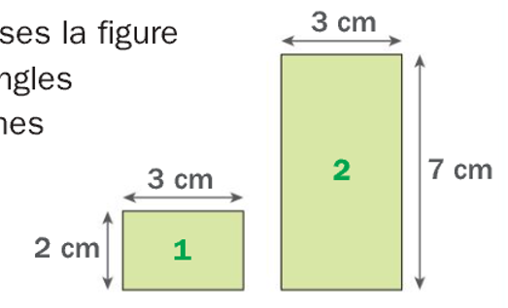
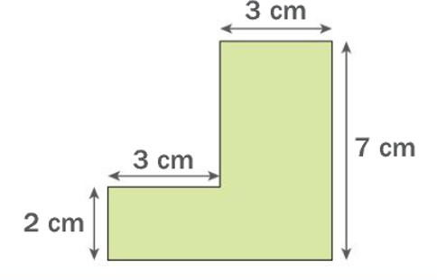
Aire d’une figure composée de rectangles (et / ou de carrés)
Solution n°1

1- Je décompose la figure en deux rectangles
2- Je calcule :
D’abord l’aire du rectangle 1 Aire₁ = L X l = 3 X 2 = 6
Puis l’aire du rectangle 2 Aire₂ = L X l = 7 X 3 = 21
Ensuite j’additionne les aires Aire = 6 + 21 = 27
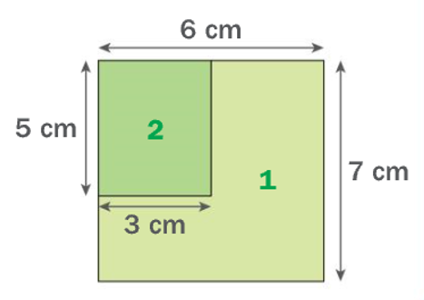
3- L’aire de la figure entière est de 27 cm².
Solution n°2

1- Je décompose la figure en deux rectangles
2- Je calcule :
D’abord l’aire du rectangle 1 Aire₁ = L X l = 7 X 6 = 42
Puis l’aire du rectangle 2 Aire₂ = L X l = 5 X 3 = 15
Ensuite je soustrais les aires Aire = 42 - 15 = 27
3- L’aire de la figure entière est de 27 cm².
Fiche méthode : Aire d’une figure composée
1- Je décompose la figure en ………………………………………………
…………………………………………………………………………………
2- Je calcule :
D’abord l’aire du ……………………………………………
Puis l’aire du …………………………………………..
Ensuite …………………………….. les aires ………………………………
3- L’aire de la figure entière est de ……………………………….

